Пермский национальный исследовательский политехнический университет
Отчёт по дисциплинам:
Информатика;
Основы алгоритмизации и программирования;
Введение в инженерную деятельность.
Лабораторная работа №3
Вариант 3
«Знакомство с С++. Выполнение программы простой структуры.»
Выполнил:
Студент группы РИС-26-1б
Ануваров Руслан Маратович
Проверил:
Доцент кафедры ИТАС Полякова О. А.
2026
СОДЕРЖАНИЕ
1 Постановка задачи 3
2 Метод решения 3
3 Математическая модель 4
4 Блок-схема алгоритма 5
5 Код на С++ 8
6 Результаты кода 8

1 Постановка задачи
Для х изменяющегося от a до b с шагом (b-a)/k, где (k=10), вычислить функцию f(x), используя ее разложение в степенной ряд в двух случаях:
а) для заданного n;
б) для заданной точности эпсилон =0.0001
Для сравнения найти точное значение функции.

2 Метод решения
Для решения задачи используется разложение заданной функции в степенной ряд. Вычисление выполняется в трёх циклах: внешний цикл отвечает за изменение аргумента x, а два внутренних цикла вычисляют сумму ряда для заданного количества слагаемых n и для заданной точности varepsilon = 0,0001.
Сначала задаются начальное и конечное значения аргумента a и \(b, количество шагов k=10, количество слагаемых n согласно варианту и точность эпсилон.
Далее внешний цикл последовательно изменяет значение x от a до b с шагом h.
Для каждого значения аргумента вычисляются две суммы ряда:
Сумма SN — вычисляется при фиксированном количестве слагаемых \(n\). Для этого используется арифметический цикл, который последовательно вычисляет очередные члены ряда и прибавляет их к общей сумме.
Сумма SE — вычисляется с заданной точностью. Для этого используется итерационный цикл, который продолжает суммирование до тех пор, пока абсолютное значение очередного слагаемого не станет меньше заданной точности.
При вычислении членов ряда используются формулы, соответствующие разложению заданной функции. При необходимости применяется рекуррентное соотношение, позволяющее вычислять каждый следующий член ряда через предыдущий.
После вычисления обеих сумм определяется точное значение функции Y=f(x), которое используется для сравнения с приближёнными результатами. Для каждого значения аргумента на экран выводятся X, SN, SE и Y.
Таким образом, программа позволяет сравнить результаты вычисления функции при фиксированном количестве слагаемых и при заданной точности, а также оценить точность приближения с помощью степенного ряда.

3 Математическая модель
Вычисление функции выполняется посредством разложения в степенной ряд:
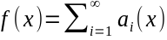
Для приближённого вычисления функции используется частичная сумма ряда:
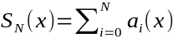
При фиксированном количестве слагаемых (n) сумма вычисляется последовательным сложением членов ряда до достижения заданного количества слагаемых.
Для вычисления с заданной точностью используется условие остановки:
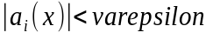
где (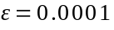).
Шаг изменения аргумента определяется формулой:
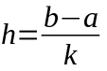
Значения аргумента вычисляются по формуле:
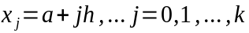
Для каждого значения () вычисляются суммы (SN) и (SE), после чего определяется точное значение функции (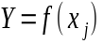).
Примечание: конкретная формула общего члена ряда (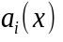) должна быть записана в соответствии с функцией, указанной в варианте задания.

4 Блок-схема алгоритма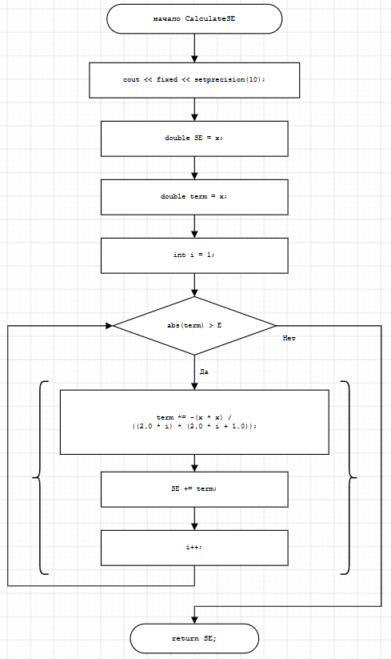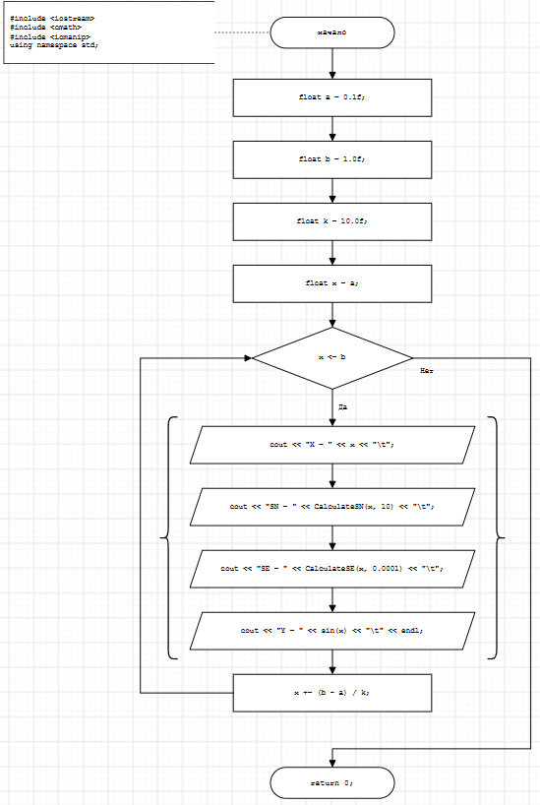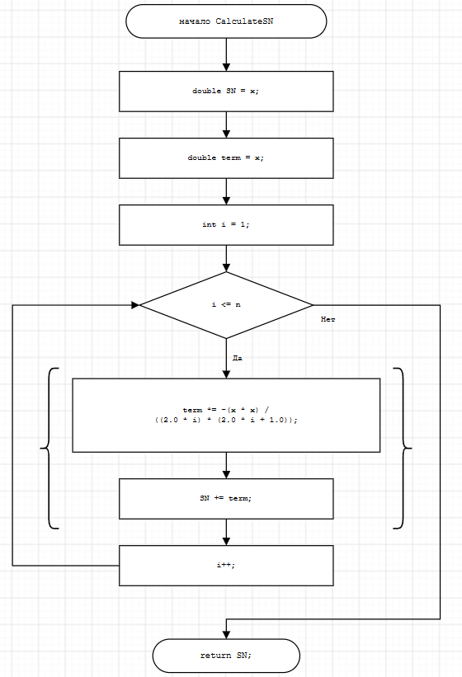

5 Код на С++
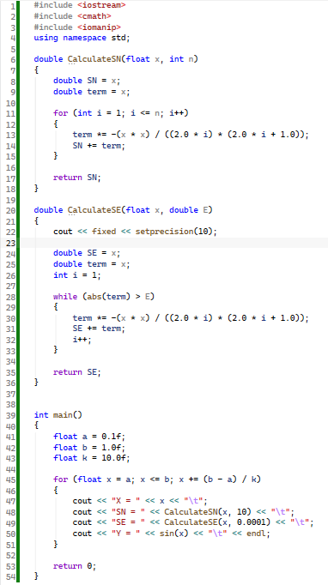

6 Результаты кода
